. MECANISMUL MOTOR
4.1. DESTINATIE SI PARTI COMPONENTE
Mecanismul moto (munit si mecanismul biela-manivela sau mecanismul manivela-piston), transforma miscanthus de translatée a pistoleur , obturant brin ardera amestecului carburant in miscare de rotatie continua a arborelui cotit.
Partile componente ale mecanismuiui motor sunt:
- organele fixe (fig. 4.1): blocul motor 1, chilliasa 2. cilindrii 7, colectorul de admisie si colectorul de evacuare, semicuzinetii lagarul palier 7 (fig. 4.2); - organele mobile (fig. 4.2): pistonul 1. segmentii 2, boltul pistonului 3, biela 4. semicuzinetii lagarului de biela 5. arborele cotit 6. volantul 8 si amortizorul oscilatiilor 9.
ORGANELE FIXE ALE MECANISMULUI MOTOR
Blocul motor (fig. 4.3) constituie scheletul motoruIui, fiind prevazut eu brate sau locasuri pentru suport de fixare pe cadrul automobilului. Constructiv este format din blocul cilindrilor (in partea superioara) si carterul (in partea inferioara); poate fi sub forma unei piese compaete (autocamioanele Roman, Iveeo, Mercedes, Volvo sau autoturismele Dacia, Fiat, Skoda, Peugeot, Volkswagen, Ford, Toyota) chiar daca la unele dintre ele motorul este plasat transversal fata de axa longitudinala a automobilului sau demontabil, cum ar fi la motorul OLTCIT Club·(v. fig. 2.8), sau Trabant 601 (v. fig. 4.1, c).

Fig. 4.1. Organele fixe ale mecanismului motor:

a - motorul SAVIEM 797-05; b motorul autoturismului Dacia 1300; c - motorul autoturismului Trabant (racirc cu acr); I - bloc motor; 2 .. chiulasa; 3 --- garnitura dc chiulasa; 4 - capac chiulasa; 5 _.- garnitura pcntru capacu1 chiulasci; 6 .- bu~on pcntru alimcntarca motorului cu ulci; 7 - cilindru; 8 - capac distributic; 9 _. simcring ctan~arc; 10· capac lagar palicr cu scmicuzincti; II prczoane pcntru asamblarea chiulasei pe blocul motor; 12 -- carter volant; 13 baic ulci; 14 -- garnituri baic u1ei; 15 .- garnituri scmiinclarc baic ulci; 16 suport fixare motor; J7 - bu~on golirc ulci; 18 - inele etan~arc (carton special); 19 .. semicartcr infcrior; 20·· fercastra evacuare; 21-- fercastra balciaj (admisie cilindru);
22 - canal baleiaj; 23 fereastrfl admisic cartcr.

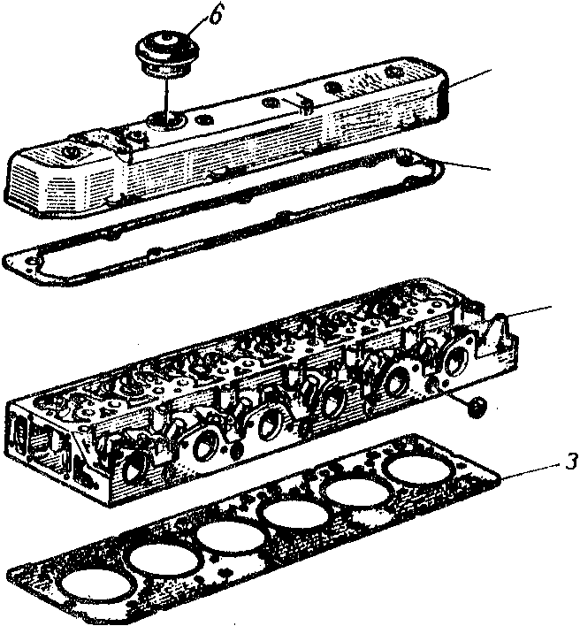

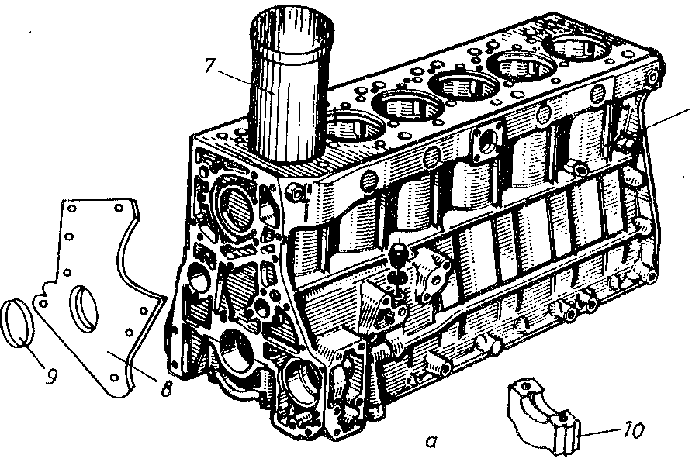

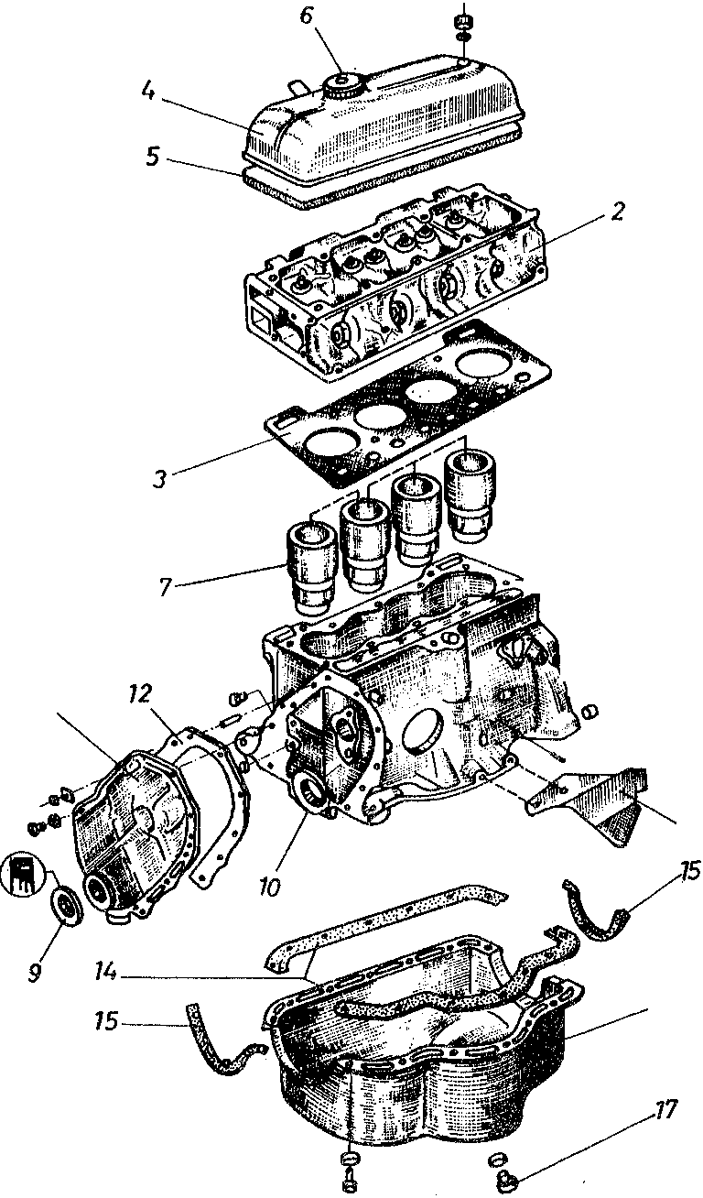

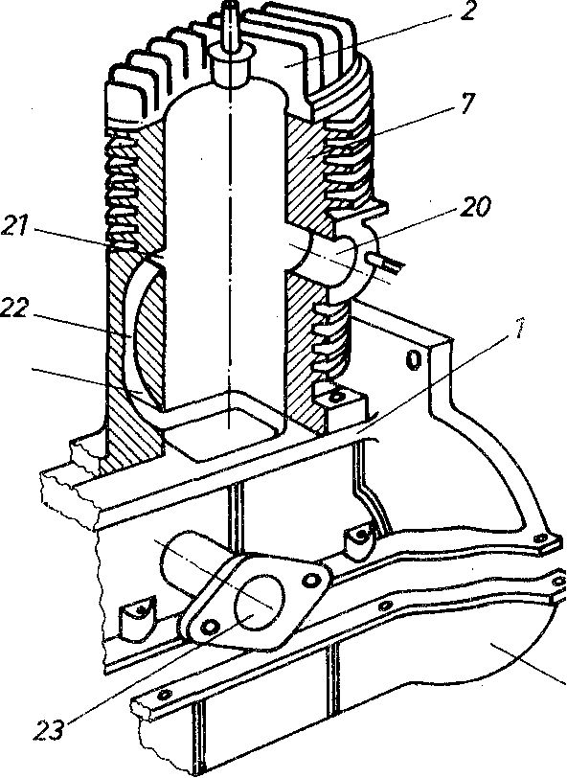

Fig. 4.2. Organele mobile ale mecanismului motor:

a motor Savicm 797-05; h - motorul transversal pentru autoturism: I piston; 2·- segmenli; 3 .. bol\ul pistonului; 4 - bicla; 5·· semicuzinqi lagar de bicla; 6·- arborc cotit; 7· semieuzineli lagiir palier; 8 volant; 9· amortizor oseilalii; 10 -- segment ungere; J J siguranlii boll (segcr); 12 buqa biela; 13 inelc reglaj joe axial arborc cOlit; 14 - bplon eapac bicla; 15 _. pana fixarc pinion pe arborelc colit; J 6 - pinion distribulie;
17 fulic; 18 - buqa pcntru sprijin arborc ambrciaj; 19 coroana volant.

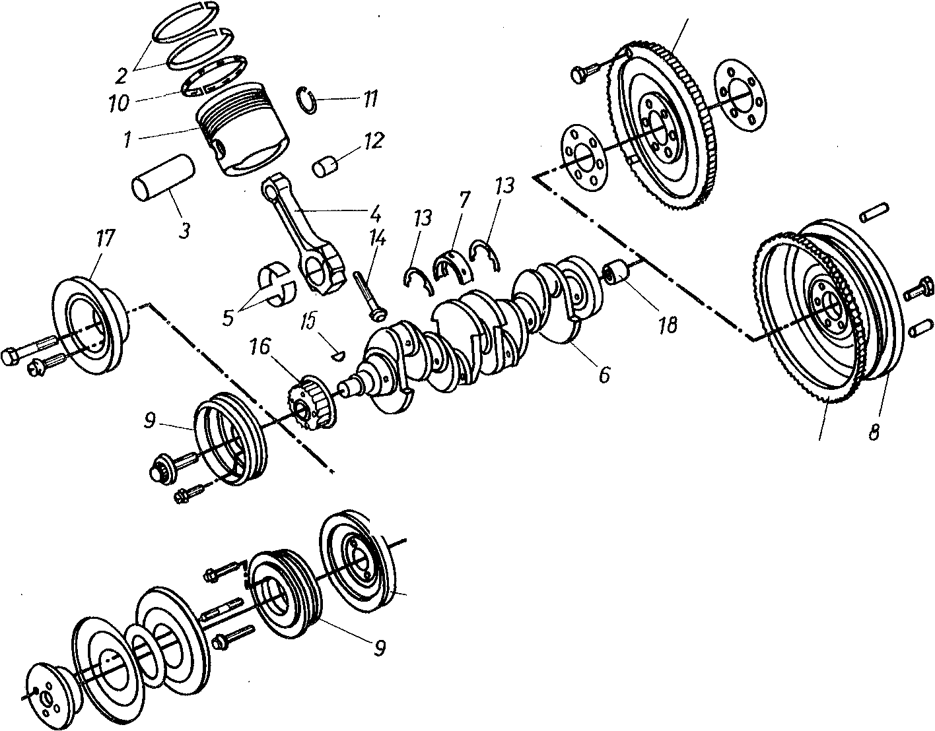

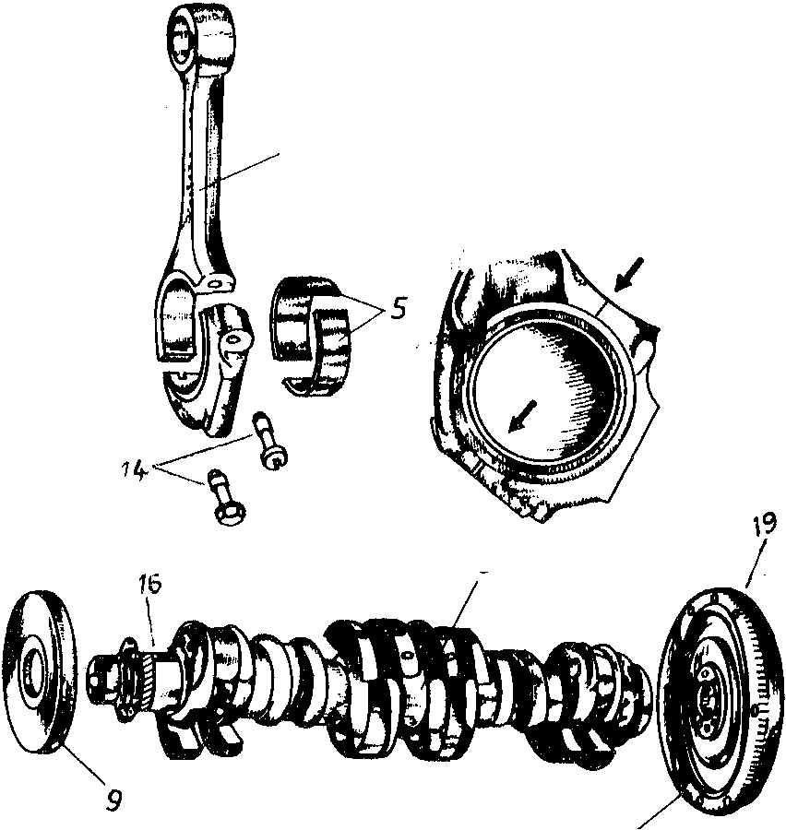

Blocul motor
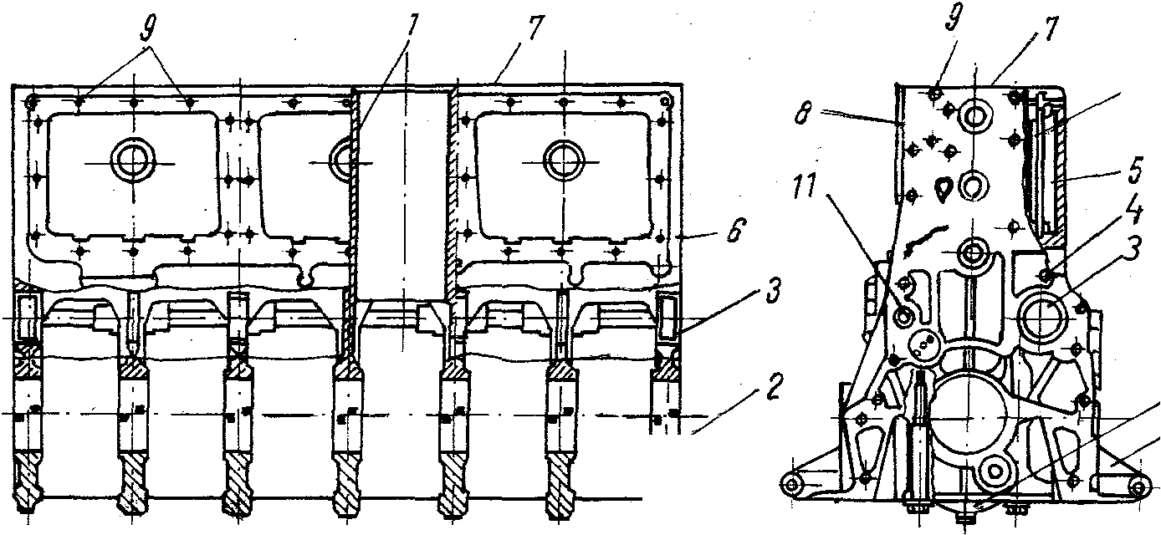

Se obtine prin turnare din fonta cenusie cand cilindrii sunt demontabili (amovibili) sub forma de camasi de cilindru (motoarele D 797-05 autocamion Roman. Dacia 1310). sau din fonta aliata pentru motoarele cu cilindrii turnati cu blocul (Fiat. Lada). La unele autoturisme blocu1 motor poate fi turnat din aliaj de aluminiu (Skoda).
La autoturismul OLTCiT. cilindrii sunt turnati din fonta aliata cu aripioare exterioare pentru majorarea suprafetei de racire cu aerul iar carterul este turnat din aliaj de aluminiu sub presiune.

Dupa turnare. blocul motor se prelucreaza in interior si exterior pentru asamblarea diverselor componente ale motorului.
Blond motor 6 (fig. 4.3) este prevazut cu: locasurile interioare ale cilindrilor 1. cu pereti verticali despanitori. ale lagarelor paliere pentru arborele cotit 2 (formate din doua parti- jumatate solidara cu blocul si cealalta sub forma de capac asamblat cu suruburi): lagarele pot fi cu semicuzineti sau rulmenti (Trabant. Wartburg. la care capacele nu mai sunt separate, ci solidare cu carterul inferior). Numarul lagarelor paliere este deteminat in general de numarul cilindrilor dupa formula n + 1 (sapte lagare pentru motorul D 797-05, cinci pentru Dacia 1310), plasate in partea inferioara a peretilor despanitori ai cilindrilor, pentru rigidizarea blocului: sunt si excetii unde numarul acestora poate fi n - 1 (trei lagare paliere cu semicuzineti la OLTCIT Club, sau trei lagare cu rulmenti la Wartburg). Locasurile 3 sunt destinate pentru lagarele arborelui cu came (sub forma de buse presate).
De remarcat ca locasurile lagarelor paliere ale arborelui cotit si cele ale arborelui cu came se realizeaza simultan in carter pentru a asigura coaxialitatea lor.
Canalele 4 sunt destinate circulatiei uleiului, iar canalele 5 pentru circulatia lichidului de racire; de asemenea sunt prevazute locasurile 11 pentru tacheti, iar in partea anterioara carterul 6 prin capacu 8 (v. fig. 4.1), inchide angrenajul distributiei; aripile laterale 10, sunt destinate pentru fixarea blocului pe cadrul automobilului; la Dacia sunt suporturile laterale demontabile. din tabla, pentru montarea motorului pe caroserie; in toate cazurile fixarea se face prin intermediul unor suporti elastici de cauciuc.

CHIULOASA

Chiulasa) acopera cilindrul. realizlnd imprcuna cu pistonul spatiul de lucru inchis al fluidului motor. Se confctioncaa prin turnare din fonta : aliata (D 797-05, D 2156 HMN 8. ARO) sau din aliaje de aluminiu (Dacia 1300, Skoda. Fiat) si poate fi comuna pentru toti cilindrii (cele mai folosite) sau grupate pentru mai multi cilindri. Motorul D2156 HMN8 are doua chiulase (cate una pentru trei cilindri). Chiulasa este prevazuta in parte a inferioara cu cavitatile 1, care formeaza impreuna cu pistoanele la P MI camerele de ardere. Forma lor este diferita dupa tipul motorului.
Unele motoare au camera de ardere plasata partial in chiulasa si partial in piston, iar altele numai in capul pistonului sau in chiulasa de forme arhitectonice diverse; in partea anterioara, chiulasa are o cavitate 2. pentru termostat, iar in partea posterioara 3 sau laterala, pentru traductorul temometrului de apa; orificiile pentru apa ale chiulasei coincid cu cele din bloc, in vederea asigurarii circulatiei lichidului de racire din blocul motor in chiulasa. Este prelucrata in partea inferioara 4, perfect plan pentru etansare la asamblarea cu blocul cilindrilor. etansare asigurata si de gamitura de chiulasa. Montarea chiulasei se face prin buloane sau prezoane 5. care se strang intr-o anumita ordine, incepand de la centru spre exterior. Partea superioara este prelucrata si prevazuta cu orificii filetate 6. pentru asamblarea suportilor axei culbutorilor. care vor fi protejati de un capac din tabla sau trnat din aliaj de aluminiu, etansat fata de chiulasa printr-o gamitura; de obicei. capacul culbutorilor este prevazut cu un orificiu cu buson pentru alimentarea cu ulei a motorului. Lateral. chiulasa se prelucreaza si permite montarea colectorului de admisie 7 si evacuare 8, etanse prin intemediul unor ganituri termoplastice.
Chiulasa are de asemenea o serie de locasuri cum sunt cele pentru ghidurile supapelor 9: acestea sunt executate din fonta, asamblate prin presare.
La MAC. chiulasa are orificii pentru plasarea injectoarelor 10 iar la unele motoare. orificii filetate pentru bujiile incandescente (ARO. D 127 si L 27. Mercedes). La MAS are orificii filetate pentru bujii. La motoarele cu injeqie de benzina. chiulasa este prevazuta cu orificii speciale pentru injectoarele respective.
Chiulasa motoarelor in patru timpi, cu supape in cap, au in partea inferioara locasurile scaunelor de supapa 1 2, inamovibile la cele din fonta, sau amovibile sub forma unor inele din fonta sau otel, montate prin fretare. Scaunele sunt prelucrate pe o adincime de 1.2-1,4 mm, la 45°, pentru asigurarea suprafetei de etansare cu contrascaunele supapelor, la asamblarea lor. Numarul scaunelor de supapa este in general cate doua pentru fiecare cilindru (unul pentru admisie cu diametrul mai mare si unul pentru evacuare) dar poate fi si mai mare la motoarele modeme (3-5 scaune).
La motoarele in doi timpi (fig. 4.5, b) lipsesc aceste locasuri, pentru ca procesele de umplere si evacuare se produc prin fantele din cilindri.
Motoarele racite cu aer, au chiulasele prevazute cu aripioare pentru a se mari suprafata de contact cu aerul de racire (fig. 4.5, d). Motoarele racite cu aer, au chiulasele prevazute cu aripioare pentru a se mari suprafata de contact cu aerul de racire (fig. 4.5, d). Unele chiulase sunt individuale (Trabant), sau comune pentru cate doi cilindri (OLTCIT Club), La acesta din urma este prevazut si cu locasurile speciale pentru lagarele arborelui cu came (v. fig. 2.8).
In partea posterioara, pe f1ansa, se monteaza prin suruburi volantul; capatul posterior este gaurit pentru fixarea bucsi din bronz (Dacia 1310) sau a rulmentului de sprijin al arborelui prim al cutiei de viteze (D 797 -05 ~i D 2156 HMN).
Etanarea impotriva scurgerii uleiului este asigurata prin simering sau garnitura de snur de azbest sau pasla montate intr-un capac special (unele au si canale laterale in care se preseaza pene de lemn pentru etansare suplimentara ARO).
In interior, arborele are canale pentru circulatia uleiului de ungere care corespund cu orificiile de alimentare a lagarelor paliere si manetoane: cei mai multi arbori au un singur canal de-a lungullor.
Materialul din care se confeqioneaza arborele cotit este otel aliat (D 797-05, Fiat, BMW, Wolkswagen), prin forjare sau din fonta cu grafit nodular (ARO, Dacia 1310, SR-211), prin turare. Dupa prelucrare, fusurile se trateaza tennic-calire superficial a cu CIF si revenire - dupa care se rectifica pe maini de rectificat arbori cotiti.
Ovalitatea si conicitatea admisibila a fusurilor este de 0,005 mm la autoturisme (Dacia 1300) si de (0.012-0,02 mm la autocamioane).
Forma arborelui cotit depinde de: numarul si poztia cilindrilor, numarul fusurilor manetoane. ordinea de funcionare a motorului si sistemul de echilibrare a motorului.
Arborele cotit are un numar de fusuri paliere. de obicei egal cu numarul cilindrilor plus unul: acesta mareste rigiditatea lui, insa duce la cresterea greutatii si a lungimii, iar prelucrarea este mai diticila ; fusurile paliere sunt plasate pe aceeasi axa geometrica. iar latimea lor este diferita. Numarul fusurilor manetoane este egal cu cel al cilindrilor la motorele in linie si redus lajumatate la motomele in V (SR 211: D 2156 MTN 8R si 12-1-0 V8DT). Fusul maneton impreuna cu cele doua brate manetoane frmeaza manivela. Diametrul fusurilor de biela este mai mic ca cel al fusurilor plaiere.
Decalarea fusurilor manetoane (intre ele) se face in funcie de numarul lor. asigurand prin aceasta o funcionare uniforma a motorului si o echilibrare a arborelui cotit: precum si umplerea uniforma a cilindrilor si deci succesiunea timpilor utili.
Astfel, la motoare cu patru cilindri in linie. in patru timpi, decalarea este de 180⁰ intre fusurile manetoane. deci si a manivelelor (720 : -1-): manetoanele centrale sunt decalate cu 180⁰ fata de cele extreme.
Ordinea de functionare (succesiunea curselor utile) este 1-3-4-2 la Cielo.
Dacia 1310 si Volkswagen: 1-2-4-3 la ARO 2-1-0 si 1-4-3-2 la OLICIT.
Motoae1e cu sase cilindri in linie, in patru timpu, au decalarea fusurilor manetoane la 120⁰ (72C : 6): deci, ordinea de funqionare este 1-5-3-6-2-4 si mai rar 1-4-2-6-3-5.
La motoarele cu opt cilindri in V, unghiul de decalare este de 90⁰ (720 : 8), dar sunt articulate doua biele pe cate un fus maneton: ordinea de functionare (succesiunea timpilor utili) va fi 1-5-4-2-6-3-7-8.
Arborele cotit se echilibreaza cu ajutorul contragreutati plasate in prelungirea bratelor de manivela (opuse lor) si bineinteles al decalarii corecte a manivelelor, aratate mai sus. Verificarea echilibrarii se face pe masini speciale, iar ponderarea arborelui prin degajari partiale de material (gaurire sau frezare in contragreutati).
La capatul anterior, prin intennediul fuliei (roata) de antrenare, se monteaza amortizorul de vibratii 9 (v. fig. 4.2), care, de obicei, este de tip cu frecare.

Unele chiulase sunt individuale (Trabant), sau comune pentru cate doi cilindri (OLTCIT Club), La acesta din urma este prevazut si cu locasurile speciale pentru lagarele arborelui cu came (v. fig. 2.8).
Garnitura de chiuoasei (fig. 4.6) asigura etanseitatea intre blocul cilindrului si chiulasa pentru evitarea scaparilor de gaze, apa, ulei; ea trebuie sa aiba proprietati termoplastice, sa permita transmiterea caldurii, sa fie rezistenta la presiunea gazelor; grosimea ei este de 1,3-4 mm. Forma ei copiaza pe cea a chiulasei, fiind prevazuta cu orificii corespunzatoare. Se confeetioneaza din clinggierit sau azbest grafitat fara insertie metalica.

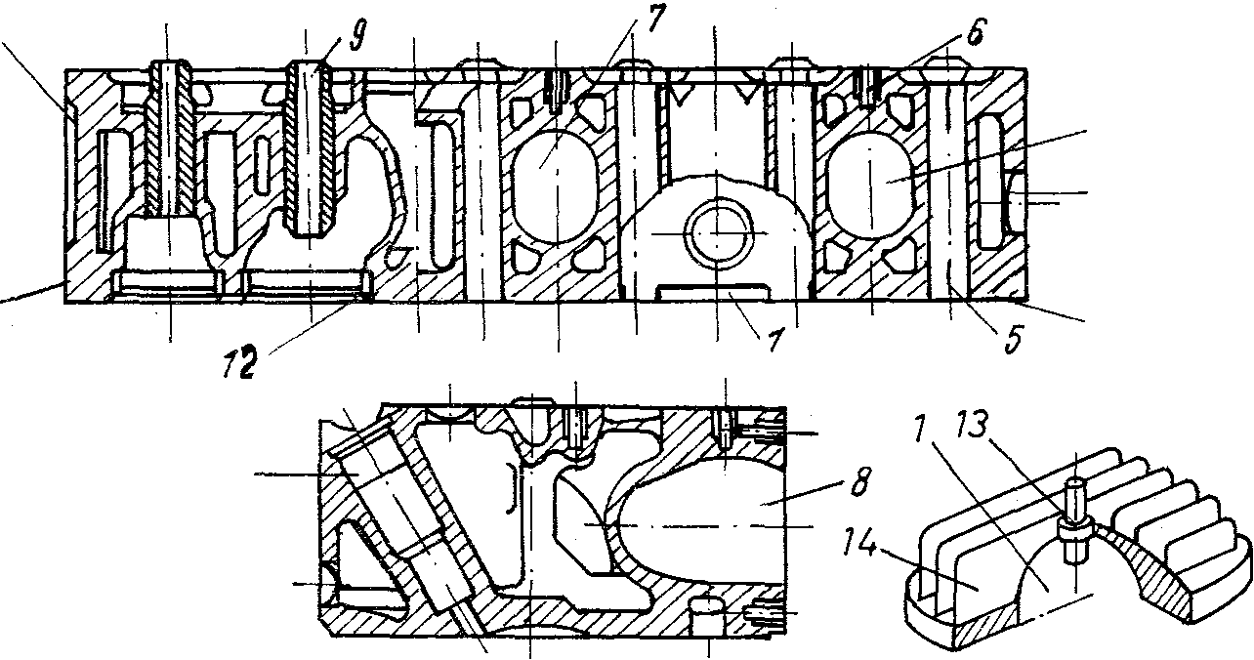

Arborele cotit (arborele motor) (fig. -1-.12) primeste miscarea de la piston
prin biela. O tranforma in miscare de rotatie. pe care o transmite in exterior pentru antrenarea diferitelor suhansambluri ale motorului si la transmisia automobilului pentru autodeplasare. Este piesa cea mai importanta si mai scumpa a motorului si arc ca partii componente: capatul (fusul) anterior 1. cu canal pentru pana 8. fusurilc paliere cu cuzinetii 10. fusurile manctoane 3. bratele manetoane -I. pentru legatura dintre fusuri. masele de echilibrare 5. pentru echilibrarea dinamica a arborelui cotit. capatu1 posterior 6 si flansa de fixare a volantului (cu locasu1 9 pcntru arborele primar al cutiei de viteze).
Pe capatul anterior. se monteaza prin pene: pinionul de antrenare a mecanismului de distributie. fulia (roata de antrenare) a pompei de apa pe care la unele motoarc se monteaza si amortizorul de vibratii (ARO. D 797-05 si D 2156 HMN 8) si dispozitivu1 de antrenare manuala a arbore1ui cotit (racul). etansarea capacu1ui de distributie care inchide si pinionu! conducator al amgrenajului distributiei pe arborc1e cotit impotriva pierderilor de ulei care asigura prin def1ector (D 797-05. D 2156 HMN 8. ARO) sau prin simering (Dacia 1310. OLTCIT. WaI1burg).

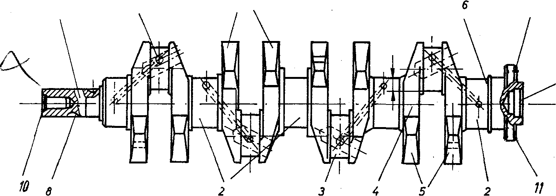

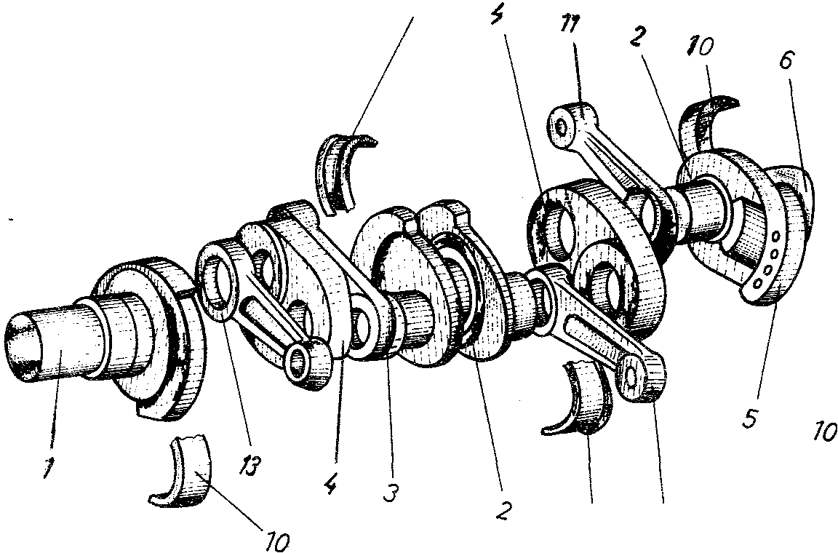

In partea posterioara, pe f1ansa, se monteaza prin suruburi volantul; capatul posterior este gaurit pentru fixarea bucsi din bronz (Dacia 1310) sau a rulmentului de sprijin al arborelui prim al cutiei de viteze (D 797 -05 ~i D 2156 HMN).
Etanarea impotriva scurgerii uleiului este asigurata prin simering sau garnitura de snur de azbest sau pasla montate intr-un capac special (unele au si canale laterale in care se preseaza pene de lemn pentru etansare suplimentara ARO).
In interior, arborele are canale pentru circulatia uleiului de ungere care corespund cu orificiile de alimentare a lagarelor paliere si manetoane: cei mai multi arbori au un singur canal de-a lungullor.
Materialul din care se confeqioneaza arborele cotit este otel aliat (D 797-05, Fiat, BMW, Wolkswagen), prin forjare sau din fonta cu grafit nodular (ARO, Dacia 1310, SR-211), prin turare. Dupa prelucrare, fusurile se trateaza tennic-calire superficial a cu CIF si revenire - dupa care se rectifica pe maini de rectificat arbori cotiti.
Ovalitatea si conicitatea admisibila a fusurilor este de 0,005 mm la autoturisme (Dacia 1300) si de (0.012-0,02 mm la autocamioane).
Forma arborelui cotit depinde de: numarul si poztia cilindrilor, numarul fusurilor manetoane. ordinea de funcionare a motorului si sistemul de echilibrare a motorului.
Arborele cotit are un numar de fusuri paliere. de obicei egal cu numarul cilindrilor plus unul: acesta mareste rigiditatea lui, insa duce la cresterea greutatii si a lungimii, iar prelucrarea este mai diticila ; fusurile paliere sunt plasate pe aceeasi axa geometrica. iar latimea lor este diferita. Numarul fusurilor manetoane este egal cu cel al cilindrilor la motorele in linie si redus lajumatate la motomele in V (SR 211: D 2156 MTN 8R si 12-1-0 V8DT). Fusul maneton impreuna cu cele doua brate manetoane frmeaza manivela. Diametrul fusurilor de biela este mai mic ca cel al fusurilor plaiere.
Decalarea fusurilor manetoane (intre ele) se face in funcie de numarul lor. asigurand prin aceasta o funcionare uniforma a motorului si o echilibrare a arborelui cotit: precum si umplerea uniforma a cilindrilor si deci succesiunea timpilor utili.
Astfel, la motoare cu patru cilindri in linie. in patru timpi, decalarea este de 180⁰ intre fusurile manetoane. deci si a manivelelor (720 : -1-): manetoanele centrale sunt decalate cu 180⁰ fata de cele extreme.
Ordinea de functionare (succesiunea curselor utile) este 1-3-4-2 la Cielo.
Dacia 1310 si Volkswagen: 1-2-4-3 la ARO 2-1-0 si 1-4-3-2 la OLICIT.
Motoae1e cu sase cilindri in linie, in patru timpu, au decalarea fusurilor manetoane la 120⁰ (72C : 6): deci, ordinea de funqionare este 1-5-3-6-2-4 si mai rar 1-4-2-6-3-5.
La motoarele cu opt cilindri in V, unghiul de decalare este de 90⁰ (720 : 8), dar sunt articulate doua biele pe cate un fus maneton: ordinea de functionare (succesiunea timpilor utili) va fi 1-5-4-2-6-3-7-8.
Arborele cotit se echilibreaza cu ajutorul contragreutati plasate in prelungirea bratelor de manivela (opuse lor) si bineinteles al decalarii corecte a manivelelor, aratate mai sus. Verificarea echilibrarii se face pe masini speciale, iar ponderarea arborelui prin degajari partiale de material (gaurire sau frezare in contragreutati).
La capatul anterior, prin intennediul fuliei (roata) de antrenare, se monteaza amortizorul de vibratii 9 (v. fig. 4.2), care, de obicei, este de tip cu frecare.
Moleculara si cu friciune. Este format dintr-un inel metalic cu rol de masa de inertie, vulcanizat pe un element de cauciuc de la flansa fixata prin suruburi pe fulie. Vibratiile arborelui cotit sunt atenuate de elementul de cauciuc (datorita deformarilor si frecarilor moleculare interne). Se mai folosesc si amoliizoare cu frecare lichida in silicon.
Exista si arbori cotiti prevazuti cu filtre centrifugale de ulei (ARO), care au niste racorduri din canalele interioare, pentru depunerea impuritatilor din ulei, in timpul rotirii.
Arborele cotit se sprijina pe blocul motor pe lagare paliere cu semicuzineti 10.
Motoarele in doi timpi, au arborele cotit demontabil, pentru ca lagarele bielelor sunt rulmenti ca si la cele paliere. Se asambleaza impreuna cu bielele si se echilibreaza dinamic pe masini speciale (fomind asa-zisul ambielaj).
Arborele cotit la Wartburg are patru fusuri paliere, iar cel pentru Trabant trei.
La OLTCIT Club. arborele cotit este de asemenea demontabil (fig. 4.12. b) la care bielele au capul nesecionat. Are trei fusuri paliere, iar cele patru manetoane sunt decalate la 180⁰ (cele doua centrale fata de extreme). Este confeqionat din otel matrirat. fusurile fiind tratate prin C.L.F. apoi rectiticate. Lagarele paliere si manetoane au semicuzineti 10 si 12.
Lagarele paliere 10 (fig. 4.12) au o construcie asemanatoare cu cele de biela putind fi cu cuzineri sau cu rulmenti (Wartburg). La cele cu cuzinei. difera latimea lor, cel mai lat (lagarul principal) putand fi amplasat langa pinionul de distriburie. la mijloc sau langa volant, unele avand prevazute gulere laterale. Acesta preia eforturile axiale ale arborelui cotit la actionarea pedalei de ambreiaj sau la deplasarea automobilului in rampa sau panta.
Semicuzinetii se monteaza in lagarele din carter (jumatate in locasurile din bloc si jumatate in capacele ce se fixeaza cu surruburi). Semicuzinetii inferiori sunt prevazuti cu canale semicirculare pentru depozitarea uleiului de ungere. si coincid in acest scop cu orificiile lor si cele ale fusurilor paliere. Numarul lor coincide cu cel al fusurilor paliere (5 la motoare cu 4 cilindri: ARO. Dacia 13 10 si 7 la cele cu 6 cilindri - D 797-05: D 2156 HMN 8). Ele trebuie sa fie coaxiale, fonnand linia de arbore (linia palier) de a carei realizare corecta depinde durata de funcionare a mecanismului biela-manivela.
Strangerea capacelor se face cu un moment de 55-65 N/m la Dacia 1310 si de 160 la 180 N/m pentru ARO. D 797 -05 si D 2156 HMN si 50 N/m la Cielo.
Jocul radial dintre fusuri si semicuzineri este de 0,005 mm la Dacia 1310. de 0.01-0,012 mm la ARO si de 0,03-0,09 mm la D 797-05 si D 2156 HMN 8. Jocul axial al arborelul in lagare de 0.1 mm se regleaza cu doua semiinele plasate la lagarul palier principal.
Numerotarea lagarelor se face ca si la cilindri, incepand de la volant. iar capacele lor se marcheaza cu numarul respectiv de ordine.
Semicuzinerii au suportul din orel cu grosimea de 1,5-3 mm. iar interiorul este placat cu aliaj de antifriciuni din Sn-Pb-Cu-Al, indusiv la OL TCIT. iar la MAC din aliaj de bronz cu plumb.
Volantul (fig. 4.13) are forma unui disc masiv, cu rol de inmagazinare a energiei cinetice in timpul curselor utile ale pistoanelor, pe care o reda in timpii rezistenri pentru reglarea vitezei unghiulare a arborelui cotit si atenuarea socurilor in punctele moarte la turatie redusa, usurarea porniri si plecatrea automobilului din loc. Se confectioneaza din otel sau fonta dupa care se prelucreaza si se echilibreaza dinamic.Lqa un numar mare de cilindri ai motorului , dimendiunile si masa scad. Pe circumferenta se monteaza, brin presare la cald, coroana dintata 2. care foloseste la pornirea motorului brin antrenarea ei de catre pinionul demarorului.Suprafata frontala posterioara este prelucrata plan, pentru transmiterea miscarii la discul ambreiajului. In partea centrala este prevazut cu orificii pentru suruburile de fixare pe flansa arborelui cotit. Pe partea frontala exterioara sunt orificii pentru fixarea ambreiajului cu stifturile de ghidare.
Unele volume (D 2156 HMN 8) au un locas central de fixare a rulmentului de sprijin pentru arborele primar al cutiei de viteze.
Pe volant. se mareheaza repere ajutatoare de punerea la punet a distributiei si aprinderii sau injectieii (un reper pentru PMi si unul pentru avansul prescris) .

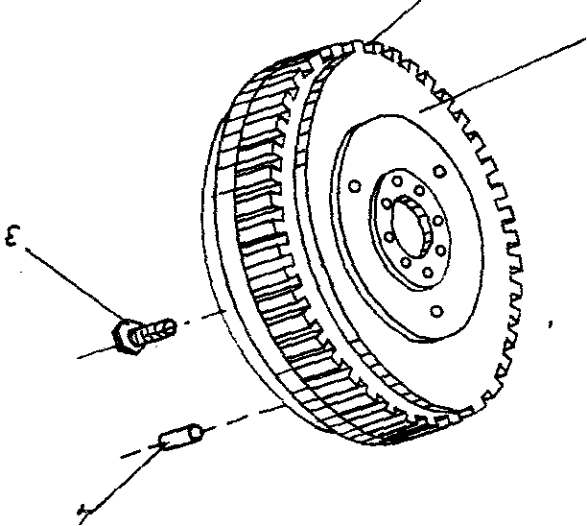

INTRETINEREA, DEFECTELE IN EXPLOATARE SI REPARAREA ORGANELOR FIXE ALE MOTORULUI

INTRETINEREA ORGANELOR FIXE

Intretinerea organelor fixe ale motorului cuprinde operatii de: verificari, strangeri, control si verificarea starii tehnice a blocului motor, chiuloasei, colectoarelor de admisie si evacuare, a etansarii garniturilor de chiuloasa si colectoarelor, precum si fixarea motorului pe cadrul automobilului.
Operatiile de intretinere si periodicitatea acestorora sunt:
- strangerea suruburilor sau prezoanelor de fixare a suportilor axului, culbutorilor la fiecare 50000 km (sau la nevoie)
- strangerea chiuloasei, la rece la fiecare 50000
- suruburile sau prezoanele chiuloasei se strang in ordinea indicata de fabricant, dar in general se incepe cu cele de la mijloc si apoi in cruce pana la cele extreme

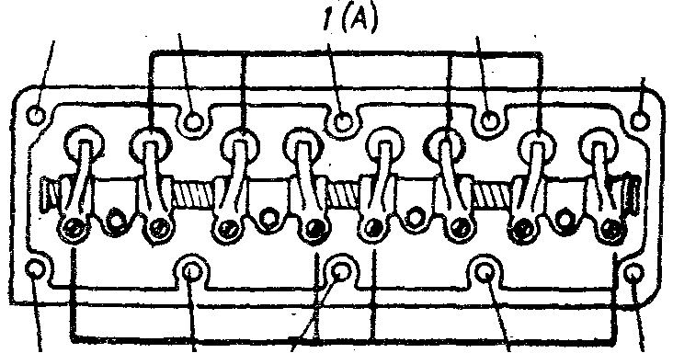

- strangerea capacului culbutorilor, capacului tachctilor la fiecare 30000 km (sau la nevoie) ;
- stringerea colectoarclor de admisic de evacuare si a tubulaturii aferente. la fiecare 50 000 km (sau la ncvoie) ;
- verificarca fixarii motorului pc suponii cadrului sau a caroserici automobilului ;
- veriticarea ctansitatii imbinarilor chiulasei Capacului, baii de ulei etc.
- controlul integritatii constructiei si funcionale ale componentelor organelor fixe
. DEFECTELE IN EXPLOATARE ALE ORGANELOR FIXE ~.
ARDEREA GARNITURI DE CHIULOASA ,datorita prelucrarii incorecte a suprafetelor de etansarc dintre blocul motor si chiulasa, strangerii incorecte sau insuficicnte a chiulasei (cea mai frecventa). montarii necorespunzatoare a gamiturii, detonatiilor motorului etc.
Depistarea fenomenului se constata prin:
- scaderea nivelului apei din instalatia de racire, care va aparea in baia de ulei, al carui nivel creste, insa emulsionat ;
- prezenta u1eiului in bazinul superior al radiatorului, datorita impingerii lui de pe cilindri in camasa de racire cu apa de catre gaze ;
- rateuri ritmice in carburator (la MAS) cand arderea s-a produs la garnitura intre doi cilindrii alaturati datorita imprumutului cu gaze de la un cilindru la celalalt ;
- existenta gazelor comprimate in instalaria de racire (bule in bazinul superior al radiatorului sau in vasul de expansiune (la aceclcraria moturului) ;
- intreruperi la aprindere, ca urmare a depunerii apei pe elctrozii bujiei (M.A.S).
Rcmedierea consta in demuntarea chiulasei si inlucuirea garniturii de chiulasa de catre sofer sau in atelier, respectind regulile de montaj si stringere.
Fiulrarea sauI spurgerea chioasci sau blocului motor. fie in peretii exteriori. fie in zona supapelor. datorita: supraincailzirii mutorului ca urmanre a functionarii indelungate la turatii si sarcini mari: reglajelor incorecte sau infundarii partiale a canalelor apei de racire: turnarii apei reci cand motorul este supraincalzit din lipsa de apei la nivel in instalatia de racire sau pornirii motorului fara apa: inghetarii apei in instalatie cand pe timp rece. nu a fast golita.
Depistarea fenomenului se constata prin:
- funetionarea neregulata a motorului, cand datorita fisurilor interioare dintre peretii cilindrilor sau din zona supapelor, se depune apa pe electrozii bujiilor si se produc intreruperi la aprindere; se observa totodata scaderea nivelui lichidului de racire, cresterea nivelului uleiului (emulsionat ; datorita apei) si picaturi de ulei in apa din instalatia de racire;
- supraincalzirea motorului (pana la gripare) ; pierderi de apa in instalatia de racire ; datorita fisurilor exterioare ale peretilor: se pot observa prelingeri de apa si emanare de vapori.
Remedierea consta in repararea fisurilor prin diverse metode in ateliere specializate.

REPARAREA ORGANELOR FIXE
Repararea blocului motor (v. fig. 4.3). Dupa demontare, blocul se curata si se spala intr-un solvent, canalele de ungere se desfunda (dupa scoaterea dopurilor) si se sufla cu aer comprimat, apoi se supune unui control pentru depistarea defectiunilor. Acestea pot fi:
Deformarea sau corodarea suprafefei 7 de asamblare a blocului si ehiuolasei. Planeitatea se verifica cu o rigla de control (prin fanta de lumina) si introducerea unei lame calibrate intre rigla si suprafata blocului; se admite abaterea maxima 0,1 mm pe toata lungimea. Verificarea se poate face si cu ceasul comparator cu suport sau cu placa de control (pata de vopsea sa fie de minimum 80% din suprafata). Totodata, se verifica suprafetele de prelucrate daca nu au coroziuni, zgarieturi, bavuri, fisuri. Defectiunile mici se inlatura prin slefuire cu o piatra abraziva de granulatie foarte fina. Deformatiile si coroziunile accentuate se rectifica pe masini de rectificat plan; se poate indeparta un strat de maximum 0,25 mm ;
Fisuri, crapaturi sau spargeri de diferite forme si marimi pe supraferele laterale 8. Depistarea se face prin proba hidraulica pe stand special, la presiunea de 4 bari.
Repararea se poate realiza prin mai multe procedee cand fisurile nu depasesc lungimea de 15-20 cm;
- sudarea oxiacetileniea eu bare de fonta FC 20 cu diametrul de 8 mm. dupa preincalzirea blocului la 600ªC, apoi racirea lenta in cuptor ;
- sudarea electrica (la rece) discontinua. cu curent continuu de i=120-130 A si tensiunea U = 20-25 V, cu electrozi monel sau bimetalici din cupru cu otel invelis de calcar:
- acoperirea eu rasini epoxidice. Operatia consta in: curatirea blocului; limitarea extinderii flsurii prin sifturi filetate la capete; tesirea fisurii; degradarea cu solvent, uscarea, preincalzirea la 70 ... 80 grade C, umplerea cu un material ternar format din rasina epoxidica (dibutilfalat si material de adaos), apoi uscarea timp de 4-6 h la 150ªC si prelucrarea de finisare:
- etansarea cu solurii usor fuzibile (pentru fisuri mici). Solutia, formata din palicule fine de metal si liant, se toaena in instalatia de racire. se poreste motorul la turatie mica, timp in care se depun particulele: se opreste motorul dupa ce nu mai supureaza pe la fisuri. timp de o jumatate de ora; se pune din nou motorul in funciune. iar dupa cinci minute se inlocuieste solutia cu apa de racire;
- etansarea fisurilor mici de suprafata prelucrate, cu solutii metalice spe ciale sau cu apa de sticla;
- metalizarea cu zinc topit (pulverizat cu aer la 6 bari);
- teserea cu stifturi filetate din cupru, pe toata lungimea fisurii;
- sparturile de pot suda oxiacetilenic sau electric; se pot repara si prin peti-
cire. Peticul din tabla de otel (OL 34) de grosime 2-4 mm, se aplica cu suruburi filetate, sub el montindu-se o garnitura de panza imbibata cu miniu de plumb.
Dupa reparare, se face din nou proba hidraulica, pe stand, la presiunea de 4 bari.
Uzutra gaurilor filetate pentru prezoane sau surublri se inlatura prin refiletare la cota de reparatie sau montarea de bucse speciale (filetate la exterior majorat iar interiorul la cota normala).

